Fragment från en förfluten tid

P
å somrarna bodde vi i samma vik. Norr om min Mormors och Morfars tomt, inköpt 1920,
kom Runne Pensionat, Liens, Westös, Krusells och därefter Karl Olssons. Kovik, saknar visst namn på kartorna. Kovik skall nog vara viken norr om Korumpan, vid Helmer Larssons strand.
Som första generationens "sommargotlänningar" kände vi alla bofasta, längs vår del av Norra Kustvägen.
Nu är det tomt och tyst i nästan alla lagårdar.
Karl Olsson, som alla kallade "Karl Ole", föddes 1885. Hans släkt kom från fastlandet. Karl Ole var,
som så många i hans generation, en mångsysslare; fiskare, småbrukare, rallare, hamnarbetare i Klintes hamn m.m.
Karl Ole var stolt och självgående. När Gustaf V och Victoria besökte Klinteberget 1925, var det pyntat
lite varstans, men "Karl Ole lyfte inte på myssa for kongen i Bonders Backe".
Vi var alltid välkomna in på kokkaffe med bullar och saft hos Kalle och hans Maria, född 1891. Maria hade svart hår och bruna ögon. I ungdomen hade hon varit mjölkerska. För mina föräldrar berättade hon att andra mjölkerskor täckte för sina spann, när hon gick förbi, för de trodde att hon hade "det onda ögat". De fick ett barn, Erik, som blev konstnär och restaurerare av kyrkomålningar m.m.
Han gick till fots som barn genom Sandakvian till folkskolan. När det var mörkt att gå,
vände han ut-och-in på tröjan "för å leure Bysen". Erik gifte sig med Kerstin, med sitt glada leende.
De fick inga egna barn. Kerstin styrde i köket och dukade fram för oss som kom på besök.

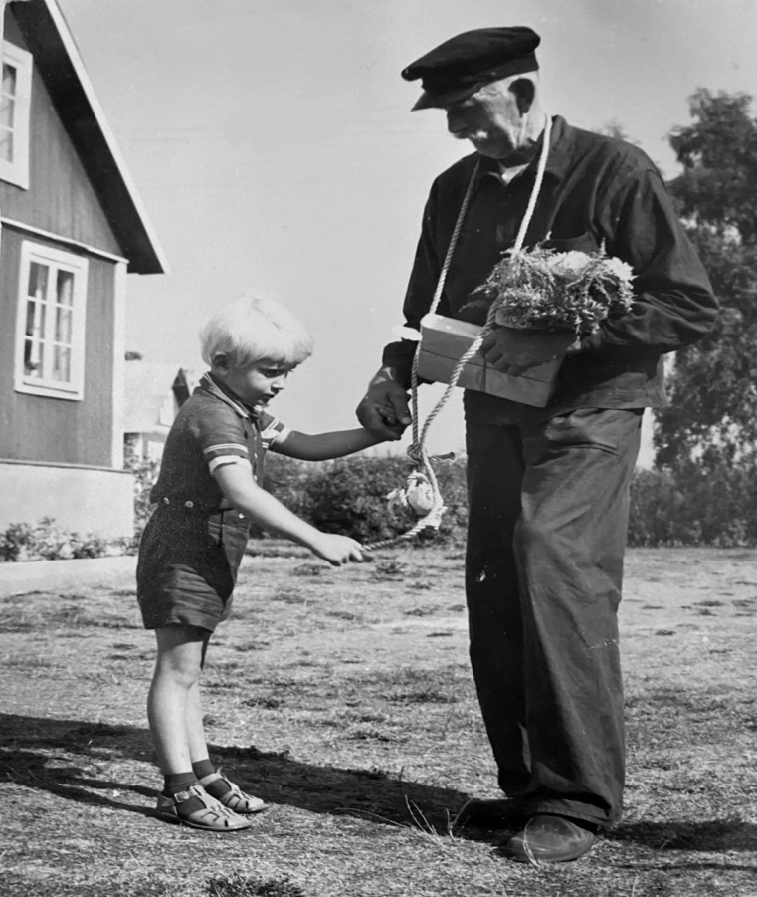
Kåre uppvaktar Kalle på hans 70-årsdag 1955.
Foto: Erik Olsson

Kalle som var mycket händig, byggde sitt hus och segelbåt. Det hårda kroppsarbetet gav Kalle ryggvärk, så Erik snickrade en skön stol till lindring. Kalle puffade på sin rökpipa. Maria muttrade över röken
som fastnade i gardinerna. Min Pappa Acke, Erik och jag var ute med segelbåten till sjöpricken
och pirkade torsk, med bara blänke och krok på tråd. På ålderns höst byggde Kalle och Erik
det varmgula undantagshuset, som står kvar än idag. Kalle spelade gärna dur-spel i pinnsoffan.

På sitt handklaver gjorde han sin berömda vals. "Vi har det så bra!" sa Kalle och Maria samfällt, efter sina långa arbetsliv. Jag fick höra Erik spela valsen många gånger.

Han gav mig August Fredins "30 gotländska låtar", som jag sen fått ösa ur. Den gotländska folkmusiken
är helt originell och har ibland ett drag av högreståndsmusik över sig.

Konstnären Kurt Ullberger, som spelat klarinett i det militära på Gotland, berättade för mig om en spelman, som ställt sig att lyssna vid en herrskapsfest och memorerat vad han hörde.
Senare framförde han stycket, helt omedveten om att det var av Mozart.

När jag som vuxen spelade Karl Ole's vals för Erik, fick jag min version på fiol godkänd av honom.
Nu är de alla borta. Maria dog 1969, Kalle 1970. Jag hoppas få möta dem alla, en gång, i himmelen,
där det sägs vara mycket musicerande.

© Alf Kåre Strindberg
Ett tack till Erik Målarin, Sanda, för uppdateringar.

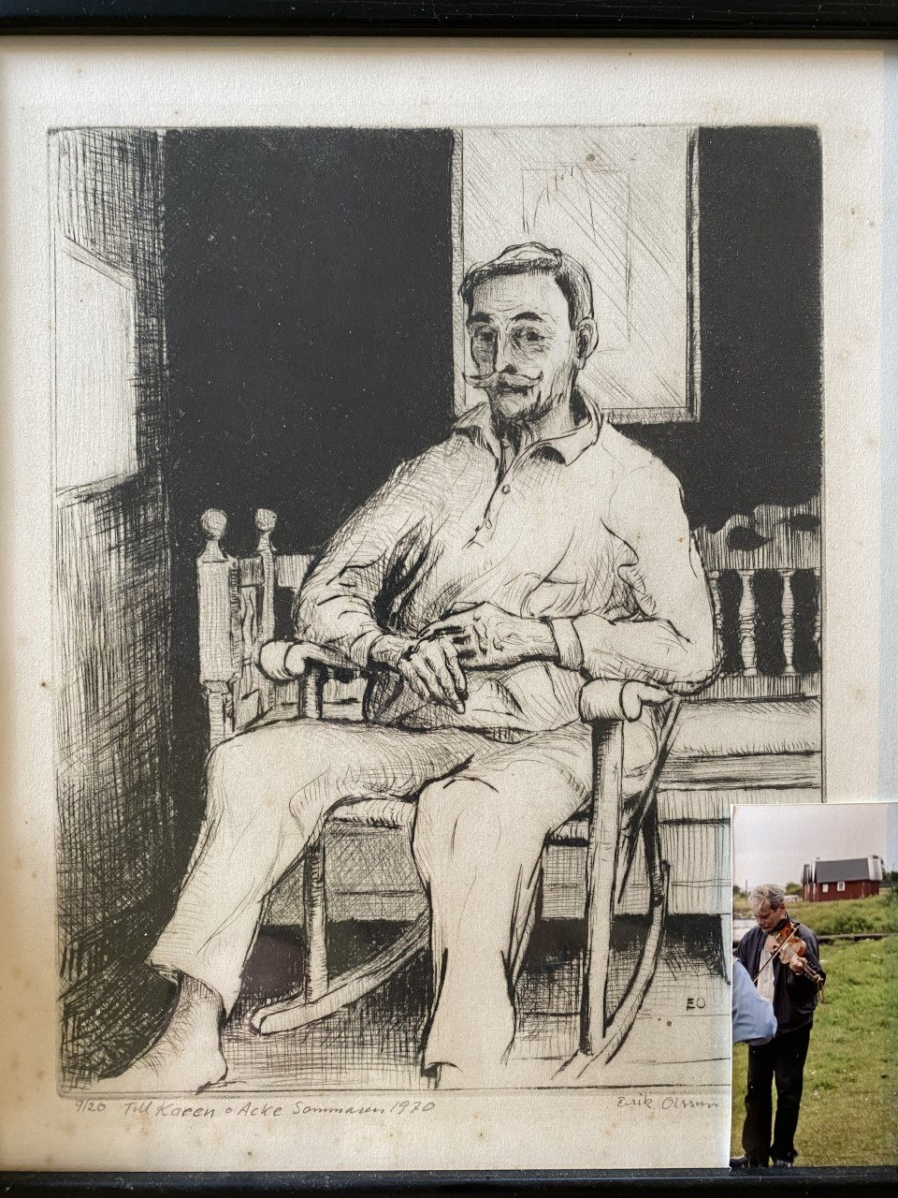
Etsning av Erik Olsson.

